ОПИСАНИЕ МЕСТОПОЛОЖЕНИЯ ГРАНИЦ
Публичный сервитут в целях размещения линейного объекта «ВЛ 10 кВ для вышки сотовой связи в д.Новогрудинина в Иркутском районе, Иркутской области»
^{(наименование объекта)}
План границ объекта
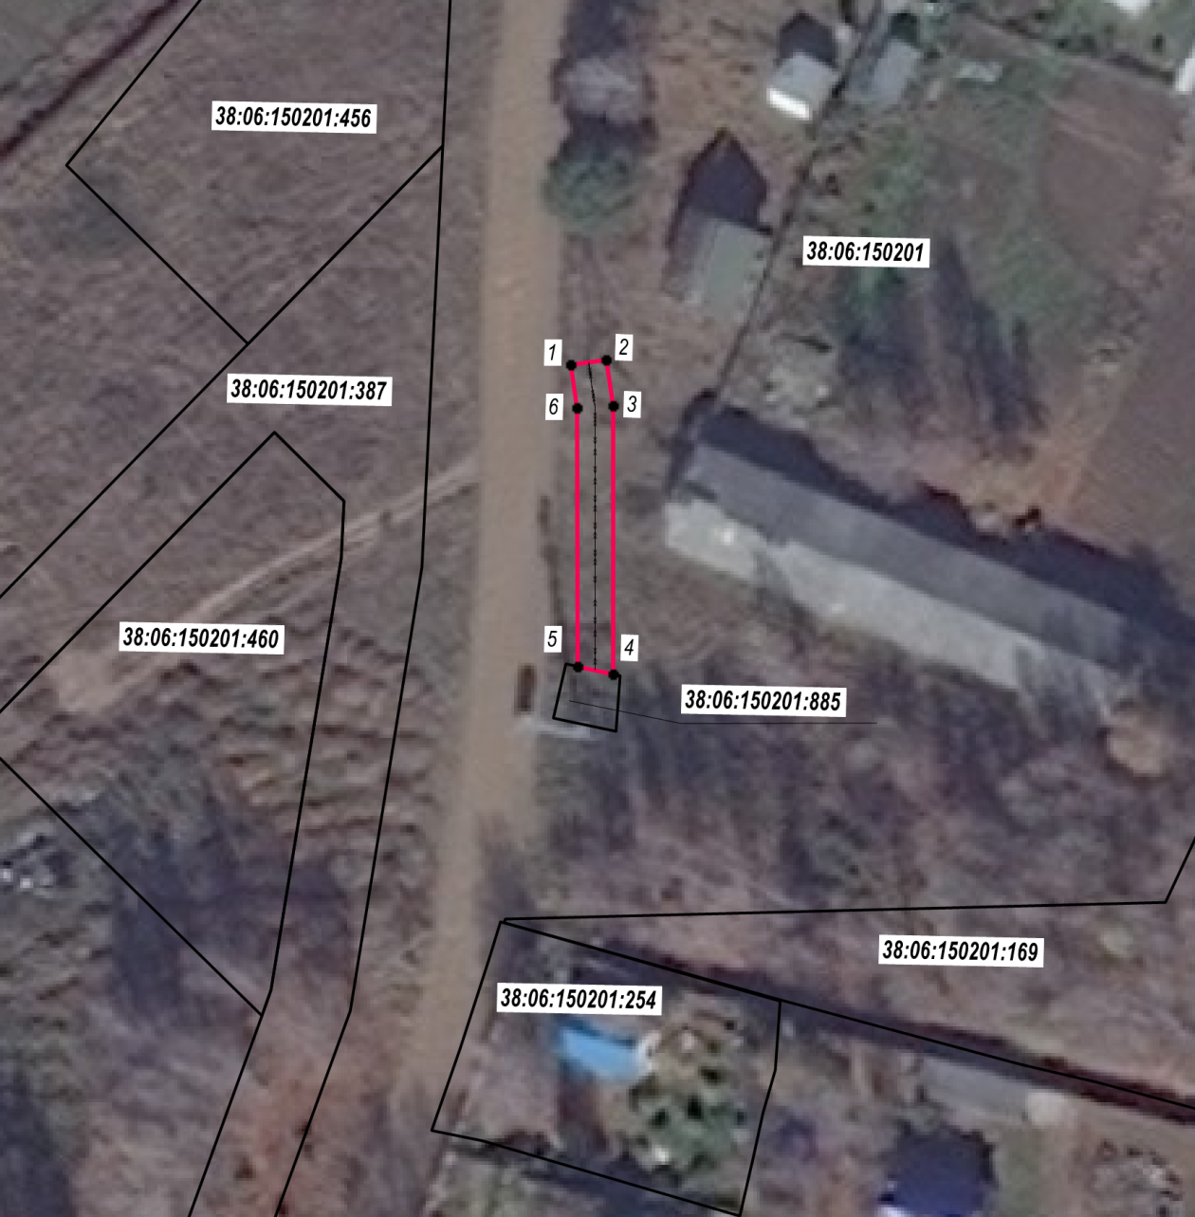
Масштаб 1:1500
Используемые условные знаки и обозначения:
 | - граница публичного сервитута
 | - граница земельного участка, сведения о котором содержатся в ЕГРН
2 | - обозначение и номер поворотной точки
38:06:150201 | - номер кадастрового квартала

Подпись ___________________________________ | Дата «____» _____________ 2021 г.
Место для оттиска печати лица, составившего карту (план) объекта

